**Myjka do szyb VERMOP LockHead 45 cm**

**Mycie okien nie musi być udręką! Myjka do szyb VERMOP LockHead 45 cm wyręczy Cię w ściąganiu wody. Dzięki temu ty będziesz mógł cieszyć się szybami bez smug!**

**Sprzątanie- zmora wielu mieszkańców**

Jesteś fanem czystości i porządku ale nie lubisz wykonywać niektórych porządkowych obowiązków domowych? Chcesz aby Twój dom lśnił czystością ale pewnych rzeczy nie jesteś w stanie polubić? Nie musisz! Może wystarczy wykorzystać odpowiednie pomoce aby praca stała się łatwiejsza? Jednym z najbardziej znienawidzonych zajęć w wielu polskich domach jest mycie okien. Pozostające smugi oraz brud w futrynach irytuje i sprawia, że czyszczenie jest czasochłonne. Nie musisz od razu wzywać ekipy porządkowej! [Myjka do szyb VERMOP LockHead 45 cm](https://e-srodkiczystosci.pl/miotly-pady-kije-sciagaczki/vermop-sciagaczka-lockhead-45cm-420) pomoże! Dzięki takim pomocom sprzątanie staje się przyjemnością a zajęcia, które do tej pory angażowały Cię na kilka godzin teraz będą zajmowały mniej. Dzięki temu znajdziesz czas na to co ważne dla Ciebie- czas dla znajomych przyjaciół czy hobby. *Myjka do szyb VERMOP LockHead 45 cm* to przedmiot, który pomimo swojego niepozornego wyglądu może sprawić, że Twoje szyby pozostaną czyste oraz bez smug!

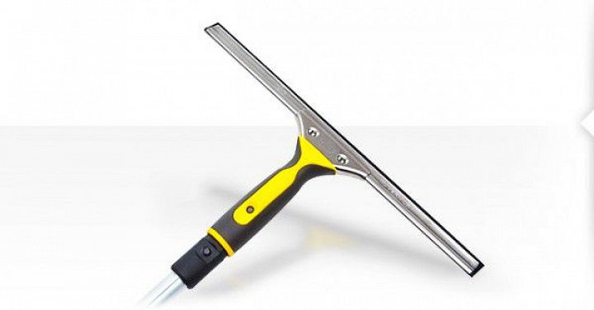

**Pomoce w czyszczeniu**

Dla wszystkich, którzy chcą robić zakupy w jednym miejscu siedząc wygodnie w swoim mieszkaniu polecamy sklep internetowy E-środki czystości. To dystrybutor wielu sprawdzonych i polecanych przez profesjonalistów produktów chemii gospodarczej, urządzeń sprzątających i sanitarnych. W sprzedaży posiadamy także artykuły biurowe, dozowniki oraz odświeżacze powietrza, papiery toaletowe. Wszystko co niezbędne do zachowania czystości i porządku. Swoją ofertę kierujemy zarówno do klientów indywidualnych jak i firm. **Myjka do szyb VERMOP LockHead 45 cm** i wiele innych pomocnych gadżetów czeka! Zapraszamy!